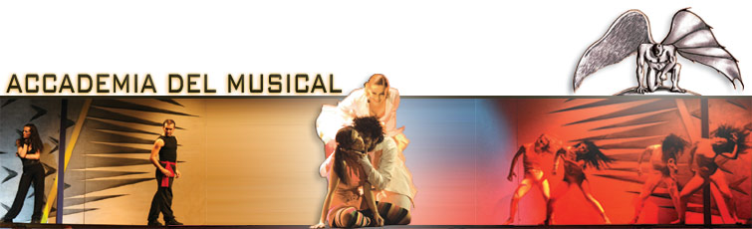
“NOTTE BIANCA”

L'Accademia del Musical parteciperà alla Notte Bianca con 300 artisti provenienti dalle scuole partner dislocate su tutto il territorio nazionale, e dalla manifestazione “Massignano Forever Festival” con un seguito di circa 1000 accompagnatori provenienti da tutta Italia.

PROGRAMMA
ACCADEMIA DEL MUSICAL

Piazza Garibaldi
San Benedetto del Tronto
Sabato 28 Luglio 2007

Ore 21:00 Musical “Prova a dire t'amo” bimbi, con i
giovani artisti dell' Accademia Tersicore di
Brindisi e dell'Accademia Ina Perna di
Boscoreale.

Ore 22:00 “Canzonissima”...Viaggio semiserio tra le più
belle canzoni del passato, rivisitate in chiave
ironica dalla Compagnia del Disco.

Ore 23:30 “Cenerentola”...Con i ballerini dell'Accademia
Tersicore di Brindisi.

Ore 24:00 “Massignano Forever Festival”...Finalissima
Nazionale della manifestazione che premia i
migliori artisti della sezione Canto, Danza
Classica, Danza Moderna, Recitazione,
Cabaret, Poesia e Miss. Provenienti dalle
selezioni di Maggio al Piccolo Teatro Forever.

Ore 02:00 “Prova a dire t'amo”...Arriva a San Benedetto
del Tronto, il musical nato al Teatro Ariston
di Sanremo, in tournee nei migliori teatri
italiani.

Ore 03:30 “Danza ed Emozioni”...Spettacolo di danza
classica e mimi.

Ore 04:00 “Stasera mi butto”...Da Renato a Zucchero,
tra comici, pseudo ospiti e canzoni,
interagendo con il pubblico.

Ore 05:30 “Buongiorno San Benedetto”...Brano di
chiusura della Notte Bianca, cantato e
coreografato dai 300 Artisti che hanno
partecipato alla Notte Bianca.

Rosita Spinozzi
Ufficio Stampa Accademia del Musical
Info:338/8549529 – rositaspinozzi@tin.it

